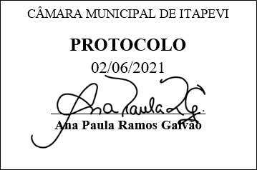
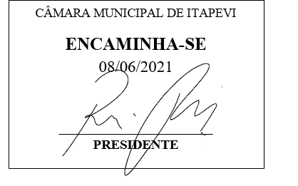
INDICAÇÃO Nº 1507/2021

Súmula: “Indico a realização de rondas da GCM nos períodos noturno e manhã, na Rua Miguel Novaes, próxima ao sítio Jamaica e à divisa de Vargem Grande nas Quatro Encruzilhadas. ”

INDICO à Mesa, após ouvir o Douto Plenário, na forma regimental vigente, que seja a presente propositura encaminhada ao Excelentíssimo senhor, Igor Soares Ebert, Prefeito Municipal, para a realização de rondas da GCM nos períodos noturno e manhã na Rua Miguel Novaes, próxima ao sítio Jamaica e à divisa de Vargem Grande nas Quatro Encruzilhadas.

JUSTIFICATIVA
Senhor Presidente;
Senhoras Vereadoras;
Senhores Vereadores;

Essa é uma solicitação dos moradores da via supracitada, os quais estão relatando que pessoas armadas estão traficando drogas nessa via, salientando que devido a mesma situar-se em região rural e devido a existência de 3 postes sem luminárias, a via em questão fica muito escura e nessas condições os moradores ficam em situação de vulnerabilidade.
Cabe salientar que solicitei na indicação nº 1319/2021 a implantação de três braços de luminárias mais as lâmpadas de iluminação pública, para que a via fique mais clara e os moradores possam se sentir mais seguros.

Considerando o grande trabalho da atual gestão, indico a realização de rondas da GCM nos períodos noturno e manhã, na Rua Miguel Novaes, próxima ao sítio Jamaica e à divisa de Vargem Grande nas Quatro Encruzilhadas, para que com máxima urgência os moradores locais tenham mais segurança.
Sala das Sessões Benvindo Moreira Nery, 02 de junho de 2021.
Vereadora Tininha – PSD
1ª Secretária
